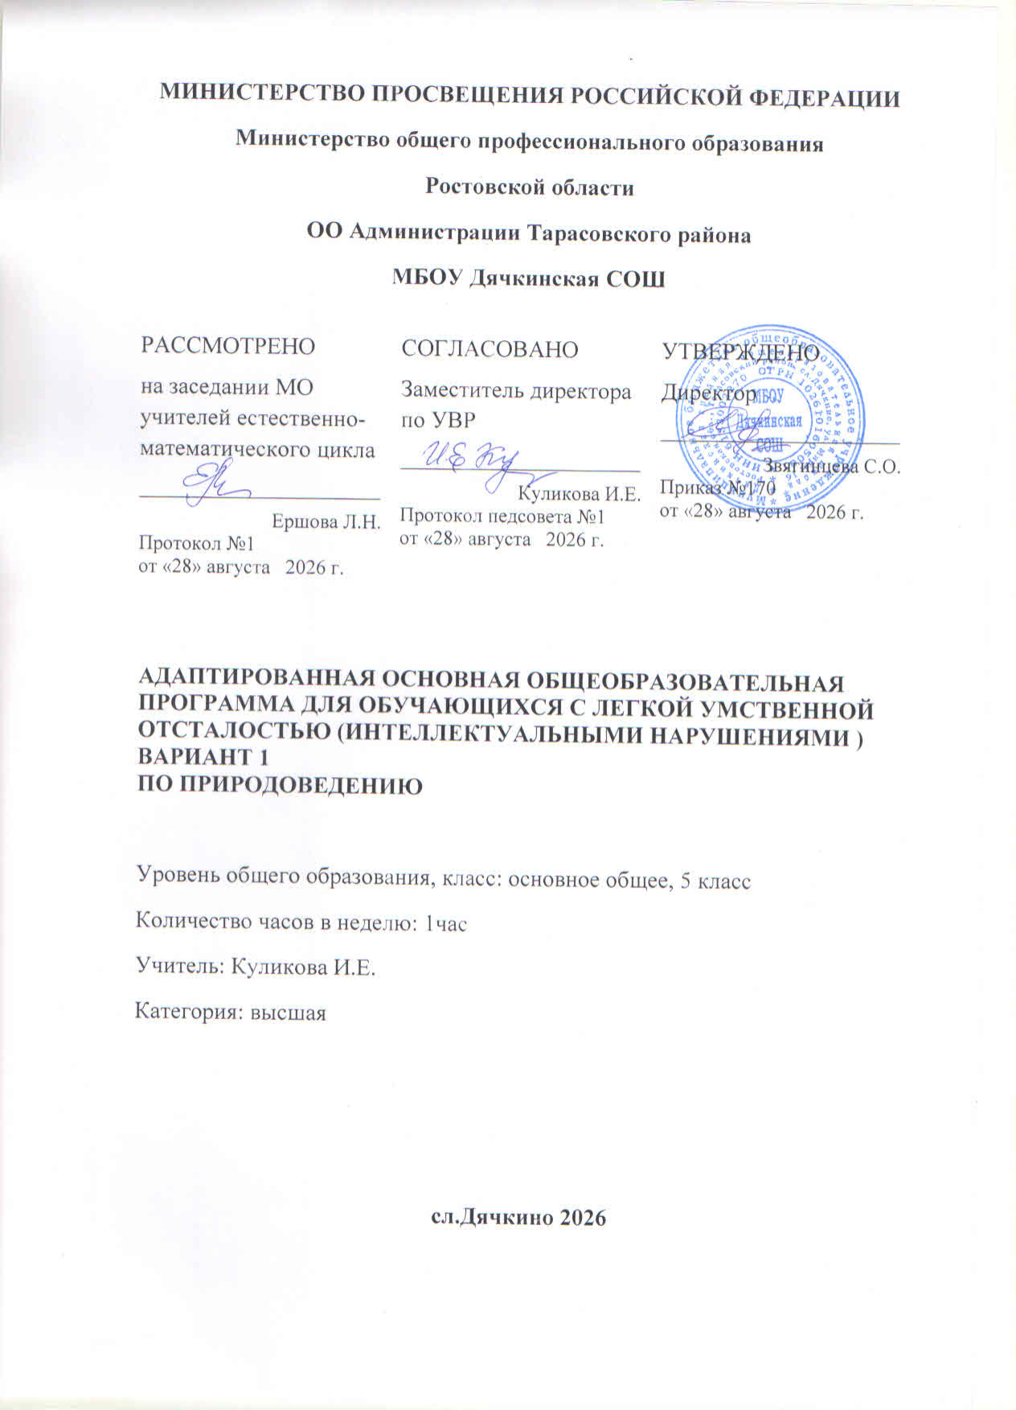

МИНИСТЕРСТВО ПРОСВЕЩЕНИЯ РОССИЙСКОЙ ФЕДЕРАЦИИ
Министерство общего профессионального образования
Ростовской области
ОО Администрации Тарасовского района
МБОУ Дячкинская СОШ

РАССМОТРЕНО  на заседании МО учителей естественно-математического цикла  ________________________  Ершова Л.Н.  Протокол №1  от «28» августа 2026 г. | СОГЛАСОВАНО  Заместитель директора по УВР  ________________________  Куликова И.Е.  Протокол педсовета №1  от «28» августа 2026 г. | УТВЕРЖДЕНО  Директор  ________________________  Звягинцева С.О.  Приказ №170  от «28» августа 2026 г.

АДАПТИРОВАННАЯ ОСНОВНАЯ ОБЩЕОБРАЗОВАТЕЛЬНАЯ ПРОГРАММА ДЛЯ ОБУЧАЮЩИХСЯ С ЛЕГКОЙ УМСТВЕННОЙ ОТСТАЛОСТЬЮ (ИНТЕЛЛЕКТУАЛЬНЫМИ НАРУШЕНИЯМИ ) ВАРИАНТ 1
ПО ПРИРОДОВЕДЕНИЮ

Уровень общего образования, класс: основное общее, 5 класс
Количество часов в неделю: 1час
Учитель: Куликова И.Е.
Категория: высшая

сл.Дячкино 2026
Пояснительная записка
Рабочая программа по предмету «Природоведение» составлена в соответствии следующих документов:

- Федеральный закон 29 декабря 2012 г. N 273-ФЗ «Об образовании в Российской Федерации».
- Приказ Министерства образования и науки Российской Федерации от 19.12.2014 № 1599 «Об утверждении государственного образовательного стандарта для обучающихся с ограниченными возможностями здоровья (интеллектуальными нарушениями)»
- Адаптированная основная общеобразовательная программа образования обучающихся с легкой умственной отсталостью (интеллектуальными нарушениями) МБОУ Дячкинской СОШ
- Приказ Министерства образования РФ от 30.08.2013 N1015 «Об утверждении Порядка организации и осуществления образовательной деятельности по основным общеобразовательным программам начального, общего, основного и среднего общего образования».

Природоведение – интегрированный естественно-научный курс, который сочетает в себе элементы биологии, географии и других естественных наук.
Курс «Природоведение» ставит свой целью освоение знаний о многообразии природных объектов, развитие интереса к изучению природы, воспитание положительного эмоционально-личностного отношения к природе и применение практических сведений в повседневной жизни учащимися с нарушениями интеллекта.
Основными задачами курса «Природоведение» является:
- Сообщение элементарных знаний о живой и неживой природе.
- Демонстрации тесной взаимосвязи между живой и неживой природой.
- Формирование географических представлений о формах поверхности, водоемах, населении, городах и др.
- Формирование предметных и общенаучных предметных навыков.
- Воспитание патриотических чувств, видения красоты природы, бережного отношения к природе, ее ресурсам, знакомство с основными направлениями природоохранительной работы.
- Воспитание социально значимых качеств личности.
- Формирования умения применять полученные знания в повседневной жизни (уход за домашними животными, выращивание комнатных и культурных растений).
- Формирование умения оказывать первую доврачебную помощь, соблюдать санитарно-гигиенические требования и правила здорового образа жизни.

В основу разработки рабочей программы по курсу «Природоведение» заложены дифференцированный и деятельностный подходы.
Дифференцированный подход для обучающихся с легкой умственной отсталостью (интеллектуальными нарушениями) предполагает учет их особых образовательных потребностей, которые проявляются в неоднородности возможностей освобождения содержания образования. Применение дифференцированного подхода к созданию образовательных программ обеспечивает разнообразие содержания, предоставляя обучающимся с умственной отсталостью (интеллектуальными нарушениями) возможность реализовать индивидуальный потенциал развития.
Деятельностный подход основывается на теоретических положениях отечественной психологической науки, раскрывающих основные закономерности и структуру образования с учетом специфики развития личности обучающегося с умственной отсталостью (ин-теллектуальными нарушениями). Деятельностный подход в образовании строится на признании того, что развитие личности обучающихся с умственной отсталостью (интеллектуальными нарушениями) школьного возраста определяется характером организации доступной им деятельности (предметно-практической и учебной).

Общая характеристика предмета
В процессе изучения природоведческого материала у учащихся развивается и корригируется наблюдательность, память, воображение, речь, логическое мышление (умение анализировать, сравнивать, обобщать, классифицировать, устанавливать причинно-следственные связи и зависимости).
Первые природоведческие знания умственно отсталые школьники получают в дошкольном возрасте и в начальных классах. При ознакомление с окружающим миром у учеников формируются начальные знания о природе: они изучают сезонные изменения в природе, знакомятся с временами года и их признаками, наблюдают за явлениями природы, сезонными изменениями в жизни растений и животных, получают элементарные сведения об охране здоровья.
Заложенный в программу материал обязательный минимум знаний обеспечивает преемственность на разных ступенях обучения школьников. В рамках природоведения расширяются знания учащихся о многообразии природных объектов, полученных на уроках «Мир природы и человека» в 1 – 4 классах. Новая ступень изучения окружающей природной среды обеспечивается началом систематизации знаний об объектах природы и формирования первоначальных представлений о человеке как части Вселенной, о взаимосвязи между миром живой и неживой природы, между живыми организмами, между деятельностью человека и происходящими изменениями в окружающей среде. Такой подход к отбору содержания соответствует как возрастным особенностям развития мыслительных операций у школьников с нарушениями интеллекта, так и экологически требованиям современной жизни.
Таким образом, предлагаемой программе минимум природоведческих знаний предоставляет возможность более успешного продолжения образования на последующих уровнях развития в процессе изучения географии и биологии.

Содержание программы.
Кроме вертикальной преемственности, программа обеспечивает и горизонтальные межпредметные связи. Содержание программы по природоведению взаимосвязано с математикой, русским языком, с основами социальной жизни, физической культурой, изобразительным искусством, трудовой подготовкой.
Рабочая программа по курсу «Природоведение» для 5 классов состоит из 3 разделов: «Вселенная», «Наш дом – Земля», «Есть на Земле страна Россия».
При изучении раздела «Вселенная» обучающиеся знакомятся с солнечной системой: звездами и планетами, историей исследования космоса и современными достижениями в этой области, узнают о значении Солнца для жизни на Земле. Учитель может познакомить детей с названиями планет, но не должен требовать от них полного воспроизведения этих названий.
В разделе «Наш дом – Земля» изучают оболочки Земли. Содержание понятий атмосфера, литосфера и гидросфера подлежит изучению без ознакомления с соответствующими терминами. В разделах «Воздух», «Полезные ископаемые», «Вода», «Почва» учащиеся знакомятся с основными свойствами воздуха и почвы, видами полезных ископаемых, использованием в хозяйственной деятельности человека, мерами, принимаемыми для охраны природных ресурсов. Обучающиеся получают первоначальные представления и понятия о поверхностях Земли: суши (равнины, холмы, овраги, горы) и водоемов (ручьи, реки, озера, пруды, болота, моря и океаны).
В процессе изучения раздела «Есть на Земле страна Россия» предполагается сформировать у школьников элементарные страноведческие понятия. Учащиеся знакомятся с Россией как единым государством, ее городами, населением, крупнейшими географическими объектами. В данном разделе уместно обобщить знания пятиклассников о своем родном крае, более подробно познакомить с основными географическими объектами, занятиями населения, достопримечательностями.
В процессе изучения природоведческого материала обучающиеся должны понять логику курса: Вселенная – Солнечная система – планета Земля – оболочки Земли (атмосфера (в связи с этим изучается воздух), литосфера (почва, поверхность), гидросфера (вода, водоемы). Человек – часть Вселенной. От неживой природы зависит жизнь растений, животных и человека.
Такое построение программы позволит сформировать у учащихся с умственной отсталостью целостную картину окружающего мира, показать единство материального мира, познать свою Родину как часть планеты Земля.

Формы и методы.
Одной из задач курса «Природоведение» является формирование мотивации к изучению предметов естествоведческого цикла. Для этого программой предусматриваются экскурсии и разнообразные практические работы, которые опираются на личный опыт учащихся и позволяют использовать в реальной жизни знания, полученные на уроках.
Словесные методы: рассказ, объяснение, беседа, работа с книгой.
Практические методы обучения в природоведении основаны на практической деятельности учащихся. Они способствуют формированию практические умения и навыки. К практическим методам относится наблюдение, распознавание и определение признаков, моделирование и эксперимент или опыт. Так же можно выделить разновидности практических работ, например с географической картой. Практические методы обучения охватывают весьма широкий диапазон различных видов деятельности учеников.
Наглядные методы обучения. К наглядным методам относится демонстрация натуральных объектов, демонстрация опытов, демонстрация изображений или объектов, или явлений. Наглядные методы применяются на всех этапах педагогического процесса. Их роль заключается в том, чтобы обеспечить всестороннее образное восприятие, дать опору для мышления. Метод иллюстраций предполагает показ ученикам иллюстративных пособий: плакатов, карт, зарисовок на доске, картин, портретов ученых и пр. Проведение экскурсий по разделам программы (наблюдение изучаемых предметов и явлений в естественных условиях способствует более прочному формированию природоведческих представлений и понятий) так и содержанием учебного материала (значительная часть изучаемых объектов и явлений, предусмотренных программой, доступна непосредственному наблюдению учащихся).
Средства обучения, используемые на уроке: наглядные, ТСО, дополнительные пособия, изготовленные учителем.
Из наглядных средств используются натуральные объекты (гербарии, образцы культурных и дикорастущих растений, коллекции, модели, муляжи), учебные картины, таблицы, фотографии, звукозаписи, видеофильмы, раздаточный материал. Дополнительные пособия – карточки для проверки знаний, карточки-загадки с изображением объектов и явлений природы.

Планируемые результаты освоения учебного предмета
Рабочая программа рассчитана на 68 учебных часов из расчёта 2 час в неделю.

Рабочая программа - предлагает свой подход в части последовательности изучения учебного материала и количества часов (авторской программой не предусмотрено распределение часов по разделам, поэтому количество часов учебного времени, отведённого на изучение разделов, распределено по принципу целесообразности);
конкретизирует вариативную составляющую содержания образования (авторская программа даёт примерный перечень авторов для изучения, а произведения подбираются с учётом возрастных, психологических и особых образовательных потребностей учащихся класса)

Основные направления коррекционной работы:

- Корректировать артикуляционный аппарат.
- Расширять представления об окружающем мире и обогащать словарь.
- Корректировать познавательную и речевую деятельность учащихся.
- Развивать речь, владение техникой речи.
- Корректировать слуховое и зрительное восприятие.
- Формировать умение работать по словесной инструкции, алгоритму.
- Развивать познавательные процессы.
- Корректировать индивидуальные пробелы в знаниях, умениях, навыках.
Цель: изучение элементарных сведений, доступных умственно отсталым школьникам, о живой и неживой природе, о природных сообществах, об организме человека и охране его здоровья.
Основными задачами курса «Природоведение» являются:
- сообщение элементарных знаний о живой и неживой природе;
- демонстрация тесной взаимосвязи между живой и неживой природой;
- формирование специальных и общеучебных умений и навыков;
- воспитание бережного отношения к природе, ее ресурсам, знакомство с основными направлениями природоохранительной работы;
- воспитание социально значимых качеств личности.

Оценка знаний и умений.
Система оценки достижения обучающимися с умственной отсталостью (интеллектуальными нарушениями) планируемых результатов освоения АООП призвана решить следующие задачи:
- закреплять основные направления и цели оценочной деятельности, описывать объект и содержание оценки, критерии, процедуры и состав инструментария оценивания, формы представления результатов, условия и границы применения системы оценки;
- ориентировать образовательный процесс на нравственное развитие и воспитание обучающихся, достижение планируемых результатов освоения содержания учебных предметов и формирование базовых учебных действий;
- обеспечивать комплексный подход к оценке результатов освоения АООП, позволяющий вести оценку предметных и личностных результатов;
- предусматривать оценку достижений обучающихся и оценку эффективности деятельности общеобразовательной организации; позволять осуществлять оценку динамики учебных достижений обучающихся и развития их жизненной компетенции.
Результаты достижений обучающихся с умственной отсталостью (интеллектуальными нарушениями) в овладении АООП являются значимыми для оценки качества образования обучающихся. При определении подходов к осуществлению оценки результатов целесообразно опираться на следующие принципы:
1) дифференциации оценки достижений с учетом типологических и индивидуальных особенностей развития и особых образовательных потребностей обучающихся с умственной отсталостью (интеллектуальными нарушениями);
2) объективности оценки, раскрывающей динамику достижений и качественных изменений в психическом и социальном развитии обучающихся;
3) единства параметров, критериев и инструментария оценки достижений в освоении содержания АООП, что сможет обеспечить объективность оценки в разных образовательных организациях.
В текущей оценочной деятельности целесообразно соотносить результаты, продемонстрированные учеником, с оценками типа:
- «удовлетворительно» - обучающиеся верно выполняют от 35% до 50% заданий;
- «хорошо» ― от 51% до 65% заданий;
- «очень хорошо» (отлично) свыше 65%.
Такой подход не исключает возможности использования традиционной системы отметок по 5-балльной шкале, однако требует уточнения и переосмысления их наполнения. В любом случае, при оценке итоговых предметных результатов следует из всего спектра оценок выбирать такие, которые стимулировали бы учебную и практическую деятельность обучающегося, оказывали бы положительное влияние на формирование жизненных компетенций.

Тематическое планирование
Календарно-тематическое планирование по природоведению в 5 классе
(2 ч. в неделю, всего 68 ч.).

№ урока | Тема урока | Количество часов | Дата
№ урока | Тема урока | Количество часов | план |  |  | факт
Вселенная (3 часа)
1 | Небесные тела: планеты, звезды. | 1 | 01.09
2 | Солнце. Солнечная система. | 1 | 03.09
3 | Исследование космоса. | 1 | 08.09
Наш дом – Земля (15 часов)
4 | Планета Земля. | 1 | 10.09
5 | Воздух. | 1 | 15.09
6 | Значение воздуха для жизни на Земле. | 1 | 16.09
7 | Поверхность суши. Равнины, холмы, овраги. | 1 | 22.09
8 | Поверхность суши. Горы. | 1 | 24.09
9 | Почва. | 1 | 29.09
10 | Полезные ископаемые. | 1 | 01.10
11 | Полезные ископаемые: нефть, каменный уголь, газ, торф. | 1 | 06.10
12 | Свойства воды. | 1 | 08.10
13 | Вода в природе. | 1 | 13.10
14 | Воды суши: ручьи, реки. | 1 | 15.10
15 | Воды суши: озера, болота, пруды. Сезонные изменения. | 1 | 20.10
16 | Моря и океаны. Использование и охрана воды. | 1 | 22.10
17 | Просмотр научного фильма: «Моря и океаны». | 1 | 05.11
18 | Обобщающий урок. Творческая работа. | 1 | 10.11
Растительный мир Земли (14 часов)
19 | Разнообразие растительного мира. | 1 | 12.11
20 | Среда обитания растений. | 1 | 17.11
21 | Части растения. | 1 | 19.11
22 | Деревья, кустарники, травы. | 1 | 24.11
23 | Лиственные деревья. | 1 | 26.11
24 | Хвойные деревья. | 1 | 01.12
25 | Дикорастущие и культурные кустарники. | 1 | 03.12
26 | Травы. | 1 | 08.12
27 | Декоративные растения. | 1 | 10.12
28 | Лекарственные растения. | 1 | 15.12
29 | Комнатные растения. | 1 | 17.12
30 | Охрана растений. | 1 | 22.12
31 | Обобщающий урок. | 1 | 24.12
32 | Творческое занятие. | 1 | 29.12
Животный мир (17 часов)
33 | Разнообразие животного мира. | 1 | 12.01
34 | Среда обитания животных. | 1 | 14.01
35 | Животные. | 1 | 19.01
36 | Насекомые. | 1 | 21.01
37 | Рыбы. | 1 | 26.01
38 | Птицы. | 1 | 28.01
39 | Звери. | 1 | 02.02
40 | Животные рядом с человеком. | 1 | 04.02
41 | Домашние животные в городе и деревне. | 1 | 09.02
42 | Уход за животными. | 1 | 11.02
43 | Певчие птицы. | 1 | 16.02
44 | Аквариумные рыбки. | 1 | 18.02
45 | Собаки. | 1 | 25.02
46 | Домашние кошки. | 1 | 02.03
47 | Охрана животных. Заповедники и заказники. | 1 | 04.03
48 | Просмотр научного фильма: «Звери». | 1 | 09.03
49 | Творческое занятие: «Мой питомец». | 1 | 11.03
Человек (8 часов)
50 | Как устроен наш организм. | 1 | 16.03
51 | Как работает наш организм. | 1 | 18.03
52 | Здоровье человека. | 1 | 23.03
53 | Осанка. | 1 | 25.03
54 | Органы чувств. | 1 | 06.04
55 | Здоровое питание. | 1 | 08.04
56 | Дыхание. | 1 | 13.04
57 | Оказание первой медицинской помощи. | 1 | 15.04
Есть на земле страна Россия (11 часов)
58 | Россия – Родина моя. | 1 | 20.04
59 | Население и народы России. | 1 | 22.04
60 | Москва – столица России. | 1 | 27.04
61 | Санкт-Петербург. | 1 | 29.04
62 | Города России. | 1 | 04.05.
63 | Города России. | 1 | 06.05
64 | Золотое кольцо России. | 1 | 11.05
65 | Золотое кольцо России. | 1 | 13.05
66 | Растительный мир России. | 1 | 18.05
67 | Животный мир России. | 1 | 20.05
68 | Итоговое занятие. | 1 | 25.05

